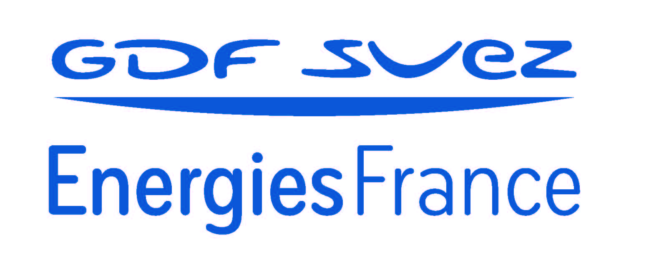

COMMUNIQUE DE PRESSE
8 décembre 2014

GDF SUEZ lance Energy St@rter,
le premier simulateur gratuit d'économies d'énergie
pour les copropriétés en chauffage collectif

Un projet de rénovation énergétique dans une copropriété nécessite de la visibilité sur le coût prévisionnel des travaux, les économies d’énergie réalisables et les aides financières accessibles. Le recours à un audit payant constitue un vrai frein pour les copropriétaires, qui ont besoin d’une garantie sur la viabilité du projet avant de le financer, et souhaitent savoir comment prioriser les travaux. Energy St@rter, le simulateur de GDF SUEZ Énergies France, est un outil innovant gratuit facilitant la prise de décision. Disponible depuis le 8 décembre accessible gratuitement sur le web energystarter.fr, Energy St@rter apporte des informations fiables et personnalisées.

Un pilotage stratégique des rénovations énergétiques
Destiné aux conseils syndicaux d’immeubles et aux gestionnaires de patrimoine, ce simulateur est le premier outil gratuit apportant une véritable aide en amont de travaux de rénovation énergétique. Développé avec le concours d’un bureau d’études spécialisé, il confirme l’engagement de GDF SUEZ Energies France en faveur d’une démarche de rénovation des bâtiments, incitée par le Grenelle de l’environnement et la loi de transition énergétique.

A partir des données saisies simplement par l’utilisateur, Energy St@rter estime le montant des économies d’énergie réalisables pour les différents postes du bâtiment (toiture, murs, menuiseries, chaufferie)*. Ces informations sont complétées par des estimations de coûts, ainsi que les aides publiques mobilisables et au niveau de difficulté des travaux à entreprendre. Grâce à Energy St@rter, les gestionnaires ont accès en temps réel à la structuration d’un plan annuel de travaux, l’identification des postes par lesquels commencer en termes de performance et de budget... Ceux qui le souhaitent peuvent aussi prendre contact avec un expert pour démarrer leurs travaux de rénovation énergétique.

Un outil en ligne innovant et simple d'utilisation
En quelques clics sur la plateforme energystarter.fr, et après avoir répondu à des questions sur les caractéristiques du bâtiment, la copropriété se dessine sur l'écran.

Les principaux avantages d’Energy St@rter pour les copropriétaires et les gestionnaires d’immeuble :
- Identification : traçage des contours de l’immeuble afin d’en déterminer précisément les dimensions et de quantifier les résultats de manière pointue.
- Personnalisation : envoi d'un rapport reprenant les éléments de calcul, les résultats personnalisés, les conseils et recommandations adaptés à la situation de chaque copropriété.
- Mémorisation : enregistrement de 5 simulations sur la plateforme, pour avoir tous les éléments à disposition en vue de comparaisons et de prises de décisions.
- Multi-supports : accessibilité du site depuis tout type de terminal : ordinateur, tablette…

* Le référentiel utilisé pour estimer les économies est celui de la réglementation thermique en vigueur.

A propos de GDF SUEZ Energies France
GDF SUEZ Énergies France est la marque de GDF SUEZ dédiée aux entreprises et aux collectivités sur le territoire français. Elle apporte à ses clients une prestation énergétique qui contribue durablement à l’atteinte de leurs objectifs dans le respect de leurs exigences en matière de performance, de maîtrise de l’énergie et de développement durable.
Pour plus d’informations : www.gdfsuez-energiesfrance.fr

Contacts presse :

GDF SUEZ Energies France Agence Wellcom
Dominique Minetto / Jérôme Valdivia Claudia Meleghi / Margaux Besson
Tél. : 01.44.22.05.82 / 01.44.22.05.05 Tél. : 01.46.34.60.60
dominique.minetto@gdfsuez.com cm@wellcom.fr / mb@wellcom.fr
jerome.valdivia@gdfsuez.com

